Nama : Silvester L. Nanlohy

Organ sistem pernapasan atas
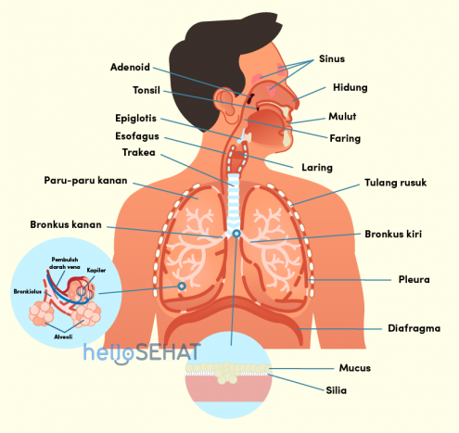
Organ sistem pernapasan atas dan bawah

1. Hidung
Hidung adalah gerbang utama keluar masuknya udara setiap kali Anda bernapas. Dinding dalam hidung ditumbuhi rambut-rambut halus yang berfungsi menyaring kotoran dari udara yang Anda hirup.
Selain dari hidung, udara juga bisa masuk dan keluar dari mulut. Biasanya, bernapas lewat mulu dilakukan ketika Anda membutuhkan udara yang lebih banyak (saat ngos-ngosan karena berolahraga) atau saat hidung sedang mampet tersumbat karena pilek dan flu.

2. Sinus
Sinus adalah rongga udara di tulang tengkorak. Rongga ini terletak di masing-masing kedua sisi hidung dekat tulang pipi, di belakang tulang hidung, di antara mata, dan di tengah dahi.
Dalam sistem pernapasan manusia, sinus berfungsi membantu mengatur suhu dan kelembaban udara yang Anda hirup dari hidung.

3. Adenoid
Adenoid adalah jaringan kelenjar getah bening yang ada di tenggorokan. Di dalam adenoid terdapat simpul sel dan pembuluh darah penghubung yang membawa cairan ke seluruh tubuh.
Adenoid membantu Anda melawan infeksi dengan menyaring benda asing seperti kuman, dan memproduksi sel limfosit untuk membunuhnya.

4. Tonsil
Tonsil adalah nama lain dari amandel. Amandel itu sendiri adalah kelenjar getah bening yang berada di dinding faring (tenggorokan).
Amandel sebenarnya bukan bagian penting dari sistem imun maupun pernapasan manusia. Jika amandel terinfeksi dan meradang, dokter dapat membuang atau menghilangkannya lewat operasi.

5. Faring
Faring (tenggorokan bagian atas) adalah tabung di belakang mulut dan rongga hidung yang menghubungkan keduanya ke saluran pernapasan lain, yaitu trakea.
Sebagai bagian dari sistem respirasi manusia, faring berfungsi menyalurkan aliran udara dari hidung dan mulut untuk diteruskan ke trakea (batang tenggorokan).

6. Epiglotis
Epiglotis adalah lipatan tulang rawan berbentuk daun yang terletak di belakang lidah, di atas laring (kotak suara).
Selama bernapas, epiglotis akan terbuka untuk memungkinkan udara masuk ke laring menuju paru-paru. Namun, epiglotis akan menutup selama kita makan untuk mencegah makanan dan minuman secara tidak sengaja terhirup dan menyebabkan tersedak.

Organ sistem pernapasan bawah
Organ sistem pernapasan atas dan bawah

1. Laring (kotak suara)
Laring adalah rumah bagi pita suara Anda. Letaknya tepat di bawah persimpangan saluran faring yang membelah menjadi trakea dan kerongkongan.
Laring memiliki dua pita suara yang membuka saat kita bernapas dan menutup untuk memproduksi suara. Saat kita bernapas, udara akan mengalir melewati dua pita suara yang berimpitan sehingga menghasilkan getaran. Getaran inilah yang menghasilkan suara.

2. Trakea (batang tenggorokan)
Trakea adalah bagian terpadu dari jalur napas dan memiliki fungsi vital untuk mengalirkan udara dari dan menuju paru-paru untuk pernapasan.
Trakea atau batang tenggorokan adalah tabung berongga lebar yang menghubungkan laring (kotak suara) ke bronkus paru-paru. Panjangnya sekitar 10 cm dan diameternya kurang dari 2,5 cm.
Trakea memanjang dari laring hingga ke bawah tulang dada (sternum), dan kemudian membelah menjadi dua tabung kecil yang disebut bronkus. Setiap sisi paru-paru memiliki satu bronkus.

3. Tulang rusuk
Tulang rusuk adalah tulang yang menopang rongga dada dan melindungi organ dalam dada, seperti jantung dan paru-paru dari benturan atau goncangan.
Tulang rusuk akan mengembang dan mengempis mengikuti gerak paru saat mengambil dan mengeluarkan napas.

4. Paru-paru
Paru-paru adalah sepasang organ yang terletak di dalam tulang rusuk. Masing-masing paru berada di kedua sisi dada.
Peran utama paru-paru dalam sistem pernapasan adalah menampung udara beroksigen yang kita hirup dari hidung dan mengalirkan oksigen tersebut ke pembuluh darah untuk disebarkan ke seluruh tubuh.

5. Pleura
Paru-paru dilapisi oleh selaput tipis yang disebut pleura. Lapisan pleura bertindak sebagai pelumas yang memungkinkan paru-paru untuk mengembang dan mengempis dengan lancar setiap kali bernapas. Lapisan pleura juga memisahkan paru-paru dari dinding dada Anda.

6. Bronkiolus
Bronkiolus adalah cabang dari bronkus yang berfungsi untuk menyalurkan udara dari bronkus ke alveoli. Selain itu bronkiolus juga berfungsi untuk mengontrol jumlah udara yang masuk dan keluar saat proses bernapas berlangsung.

7. Alveoli
Alveoli atau alveolus adalah kantung-kantung kecil dalam paru yang terletak di ujung bronkiolus. Dalam sistem pernapasan, alveoli berfungsi sebagai tempat pertukaran oksigen dan karbon dioksida.
Pada alveoli juga ada kapiler pembuluh darah. Nantinya, darah akan melewati kapiler dan dibawa oleh pembuluh darah vena dan arteri.
Alveoli kemudian menyerap oksigen dari udara yang dibawa oleh bronkiolus dan mengalirkannya ke dalam darah. Setelah itu, karbon dioksida dari sel-sel tubuh mengalir bersama darah ke alveoli untuk diembuskan keluar.

8. Tabung bronkial
Pada tabung bronkial paru-paru, ada sillia berupa rambut-rambut kecil yang bergerak seperti gelombang. Gerakan gelombang sillia akan membawa mukus (dahak/lendir/cairan) ke atas hingga ke luar tenggorokan. Silia juga ada di dalam lubang hidung.
Fungsi lendir atau dahak di tabung bronkial adalah untuk mencegah debu, kuman, atau benda asing lain agar tidak sampai masuk ke paru-paru. Batuk juga bisa menjadi cara sistem pernapasan manusia mencegah benda asing masuk ke paru-paru.

9. Diafragma
Diafragma adalah dinding otot kuat yang memisahkan rongga dada dari rongga perut. Saat melakukan pernapasan perut, diafragma akan bergerak ke bawah dan menciptakan rongga kosong untuk menarik udara. Ini juga bisa membantu memperluas paru-paru.

Cara kerja sistem pernapasan manusia
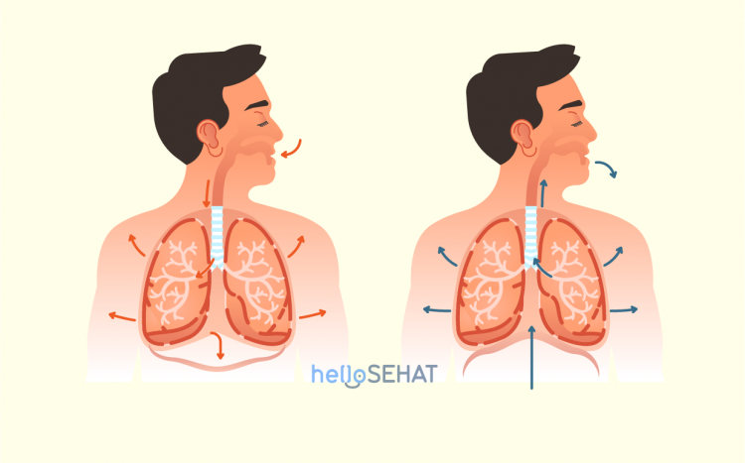
Proses kerja sistem pernapasan manusia sering pula disebut sistem respirasi. Seperti yang dijelaskan oleh National Heart, Lung, and Blood Institute, proses respirasi dimulai saat Anda mengambil udara lewat hidung dan masuk ke tenggorokan. Setelah itu, udara akan turun melewati laring dan masuk ke dalam trakea.
Di saat bersamaan Anda menarik napas, diafragma dan otot-otot di antara tulang rusuk Anda menyusut untuk menciptakan ruang kosong di dalam rongga dada. Ini bertujuan agar paru-paru bisa menarik udara yang Anda hirup.
Setelah udara masuk bergerak sampai ke ujung trakea, udara akan melewati bronkus dan masuk ke kedua paru-paru. Setelah itu, udara mengalir ke bronkiolus,yang terus mengecil sampai udara sampai di ujung percabangan.
Di ujung bronkiolus ada kantung kecil udara atau alveoli. Ketika udara mencapai alveoli, oksigen masuk melalui membran ke dalam pembuluh darah kecil yang disebut kapiler. Sebaliknya, karbon dioksida dari darah di kapiler keluar dan masuk ke dalam alveoli.
Setelah oksigen dan karbon dioksida bertukar tempat di alveoli, rongga dada akan mengendurkan otot diafragma sehingga diafragma melonggar. Ini memungkinan karbon dioksida bergerak naik untuk selanjutnya dikeluarkan lewat paru-paru lalu diembuskan melalui hidung.

Penyakit yang menyerang sistem respirasi
Organ-organ yang terdapat dalam sistem pernapasan berperan penting dalam menangkap dan mengalirkan oksigen yang dibutuhkan oleh tubuh. Namun, fungsi sistem respirasi pun dapat terganggu akibat udara yang dihirup, apalagi jika udara tersebut mengandung kuman penyakit.
Ancaman penyakit tak hanya datang dari luar sistem pernapasan, beberapa gangguan pernapasan juga dapat berasal dari sistem pernapasan itu sendiri.
Berikut ini adalah beberapa penyakit yang umum menyerang sistem pernapasan:
- Pilek
- Influenza (flu)
- Asma
- Pneumonia
- Tuberkulosis
- Bronkitis
- Penyakit Paru Obstruktif Kronis (PPOK)

